Визначення: Оксиди — це складні бінарні речовини, які складаються з двох елементів, одним із яких є Оксиген.
Приклади оксидів: CaO, Fe₂O₃, CuO, V₂O₅

ІІ
Загальна формула оксидів: Е_{x} О_{y},
де Е – металічний або неметалічний елемент;
y – валентність елемента;
ІІ – валентність Оксигену.

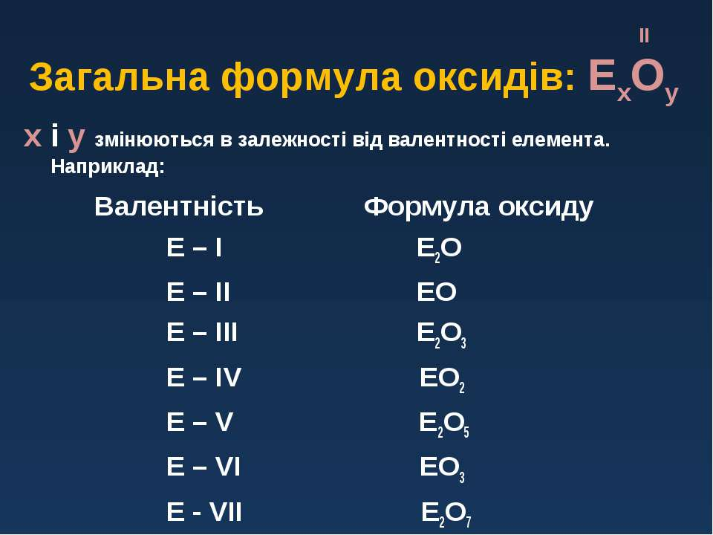

Оксиди утворюють майже всі елементи.

Склад оксидів визначається за валентністю елемента.
Наприклад, визначити склад оксидів за валентністю обох атомів:
ІІ ІІ І ІІ ІІІ ІІ ІV ІІ V ІІ
СО, КО, BO, SiO, PO

Відповідь: ІІ ІІ І ІІ ІІІ ІІ ІV ІІ V ІІ
СО, К₂О, B₂O₃, Si O₂ , P₂O₅

Валентність елемента визначається за складом оксиду.
Наприклад, визначити валентність елемента за складом оксиду:
ІІ ІІ ІІ ІІ ІІ
Li₂О, MgО, Al₂O₃, PbO, N₂O₅

Відповідь: І ІІ ІІ ІІ ІІІ ІІ ІV ІІ V ІІ
Li₂О, MgО, Al₂ O₃, Pb O, N₂O₅

Більшість оксидів металічних елементів є йонними сполуками, оксиди ж неметалічних елементів мають здебільшого молекулярну будову (Н₂О, СО₂), а іноді атомну (SiO₂).

